

Міністерство освіти та науки України

Національний технічний університет України
«Київський політехнічний інститут імені Ігоря Сікорського»
Факультет інформатики та обчислювальної техніки

Кафедра інформатики та програмної інженерії

ЗВІТ

з дисципліни «Сучасні технології розробки
WEB-застосувань мовою програмування PHP»
Практична робота №7
«Експерименти з підвищеним навантаженням: оптимізація серверних скриптів»

Виконала:
Студентка IІІ курсу
групи ІП-41
Цаплюк О.Г.

Перевірив:
Ковтунець О.В.
2026
Практична робота №7
Експерименти з підвищеним навантаженням та оптимізація серверних скриптів
Мета роботи: Навчитися вимірювати продуктивність власного PHP-застосунку (час виконання, використання пам'яті), проводити просте навантажувальне тестування засобом Apache Bench (ab) і застосовувати базові прийоми оптимізації - кешування результатів запитів, індекси бази даних, зменшення кількості SQL-запитів на один HTTP-запит.
Варіант 18
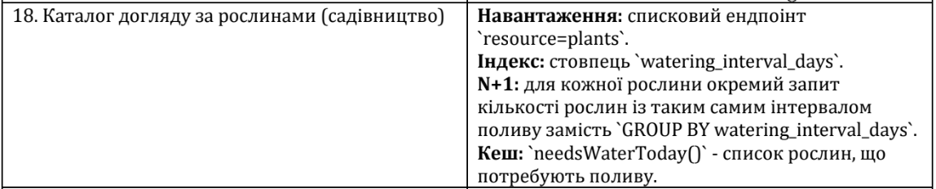
Основою є каталог FloraCare з роботи 06. Оформлення та всі дії збережено. Повторні вимірювання проведено 22 жовтня 2026 року автоматичним PHP-сценарієм на окремих копіях та тимчасовій MySQL-базі: 500 рослин, із них 200 потребують поливу. Робочі дані не змінювалися.
Хід роботи
Крок 1 Базове профілювання
Початковий API 06 обгорнуто microtime(true) і memory_get_peak_usage(true). Середнє 10 окремих запитів: 46.90 мс, пік — 2.00 МБ. Вихідні значення збережено у results/original06-samples.json; це базова лінія без нового групового підрахунку.
Крок 2 Навантажувальний тест
Використано Apache 2.4.58 WinNT із 32 потоками, PHP 8.5.10 та MySQL 8.0.43. Кожна серія: ab -n 200 -c 20 -k URL. Це 200 HTTP-запитів із паралельністю 20; -k однаково вмикає повторне використання з’єднань. Початкова серія збережена в original06-ab.txt.
Оптимізація SQL та кешування
Крок 3 Перевірка N+1
У початковій 06 N+1 не було. Для варіанта 18 в окремій копії відтворено SELECT COUNT для кожної рослини з таким самим інтервалом. Для 500 рядків лічильник MeasuredPDO показав 503 SQL-виклики: 500 підрахунків, SELECT списку, SELECT загальних лічильників і SET time_zone. Підготовка виразу без execute не рахується.
Крок 4 Індекс та EXPLAIN
Для SELECT * FROM plants WHERE watering_interval_days = 7 виконано EXPLAIN до індексу: type=ALL, rows≈500. Після CREATE INDEX idx_plants_watering_interval ON plants(watering_interval_days): type=ref, rows≈5. Це оцінки плану, а не точний підрахунок прочитаних рядків. Вихідні плани збережено в results/explain-before.tsv та explain-after.tsv.
Крок 5 Усунення запитів у циклі
GROUP BY watering_interval_days і JOIN повертають same_interval_count разом зі списком. Кількість SQL зменшилася з 503 до 3. Для окремого порівняння збережено N+1 з індексом та GROUP BY з тим самим індексом: склад даних однаковий, SHA-256 JSON-відповідей збігся. Повільний код існує тільки в тестових копіях.
Крок 6 Кеш списку поливу
needsWaterToday() має файловий кеш на 60 секунд. Після додавання, редагування, видалення та поливу кеш скидається; перевіряється також дата. Для окремої оцінки кешу порівняно той самий оптимізований список із 200 рослин без кешу і з HIT. JSON-відповіді збіглися. HIT виконує 2 SQL замість 3: SET time_zone та запит загальних лічильників залишаються.
Результати та їх пояснення
Крок 7 Повторні вимірювання
Перед кожною AB-серією виконано 10 окремих профільованих запитів. PHP мс — їхній середній внутрішній час; МБ — максимальний пік виділеної PHP пам’яті.

Сценарій | PHP мс | SQL | МБ | Зап./с | Помилки
Початкова 06 | 46.90 | 3 | 2.00 | 72.31 | 0
N+1 без індексу | 1098.65 | 503 | 2.00 | 3.09 | 0
N+1 полив | 455.51 | 203 | 2.00 | 7.13 | 0
N+1 з індексом | 1035.79 | 503 | 2.00 | 3.38 | 0
GROUP BY список | 56.84 | 3 | 2.00 | 35.59 | 0
GROUP BY полив | 38.41 | 3 | 2.00 | 28.31 | 0
Кеш HIT полив | 27.49 | 2 | 2.00 | 35.32 | 0

Перший кеш-запит MISS: 41.47 мс, 3 SQL. У семи підсумкових AB-серіях завершено по 200 запитів, помилок і відповідей Non-2xx немає. Пам’ять — 2 МБ у всіх серіях; зменшення пам’яті не продемонстровано. Початкову 06 не можна напряму прирівнювати до N+1: у ній немає нового поля same_interval_count.
Перевірка функціоналу та висновок
Оформлення і функціонал збережено.
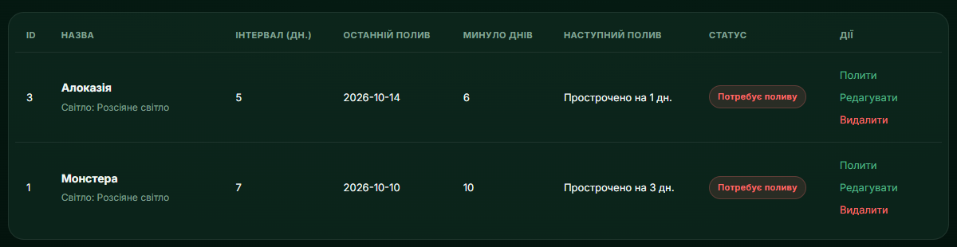
Рис. 7.1. Рослини, що потребують поливу
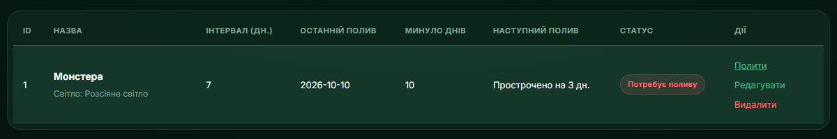
Рис. 7.2. Актуальний список після поливу
Висновок
У практичній роботі виконано профілювання API, навантажувальні тести Apache Bench та оптимізацію SQL і кешування. Індекс змінив план доступу за інтервалом поливу, GROUP BY усунув окремі підрахунки в циклі, а файловий кеш зменшив число SQL для повторного читання списку. Окремі контрольні сценарії та збережені вихідні результати дають змогу перевірити висновки й повторити експеримент. Функціонал і оформлення каталогу збережено.

